Roze eieren met zalm
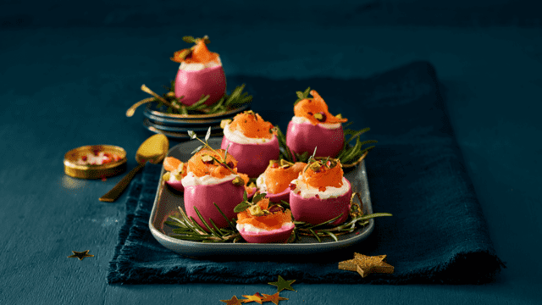

Ingrediënten: 4 personen
. 8 eieren
. gekookte bieten/ rode bietensap
. zalmsalade luxe Lidl
. gerookte zalm
. pistachenootjes , gehakt
. Gemengde luxe sla honing-mosterd saus

Bereidingswijze:
Kook de eieren 8 minuten, laat ze schrikken onder koud stromend water en pel ze direct.
Hak de bieten in kleine stukjes en stop ze samen met de gekookte eieren in een kom. Vul de kom met water zodat de eieren helemaal onder staan. Laat de kom een nacht afgedekt in de koelkast marineren.
Haal de eieren met een schuimspaan uit de marinade en dep ze droog met keukenrol. Snij de bovenkant en een heel dun plakje van de onderkant van de eieren halveer ze. Leg wat sla op het bordje en besprenkel de sla met wat honing-mosterd saus en pistache nootjes en zet de eieren er boven op.
Serveer de roze eieren met de zalmsalade en verdeel de gerookte zalm over de eieren. Presenteer met toefje mayo erboven op en gehakte pistachenootjes.
( gebruik voor Jeroen Kip Karamba, AH)

